

Mostra personale di Emanuele Panzera

al Grand Visconti Palace di Milano

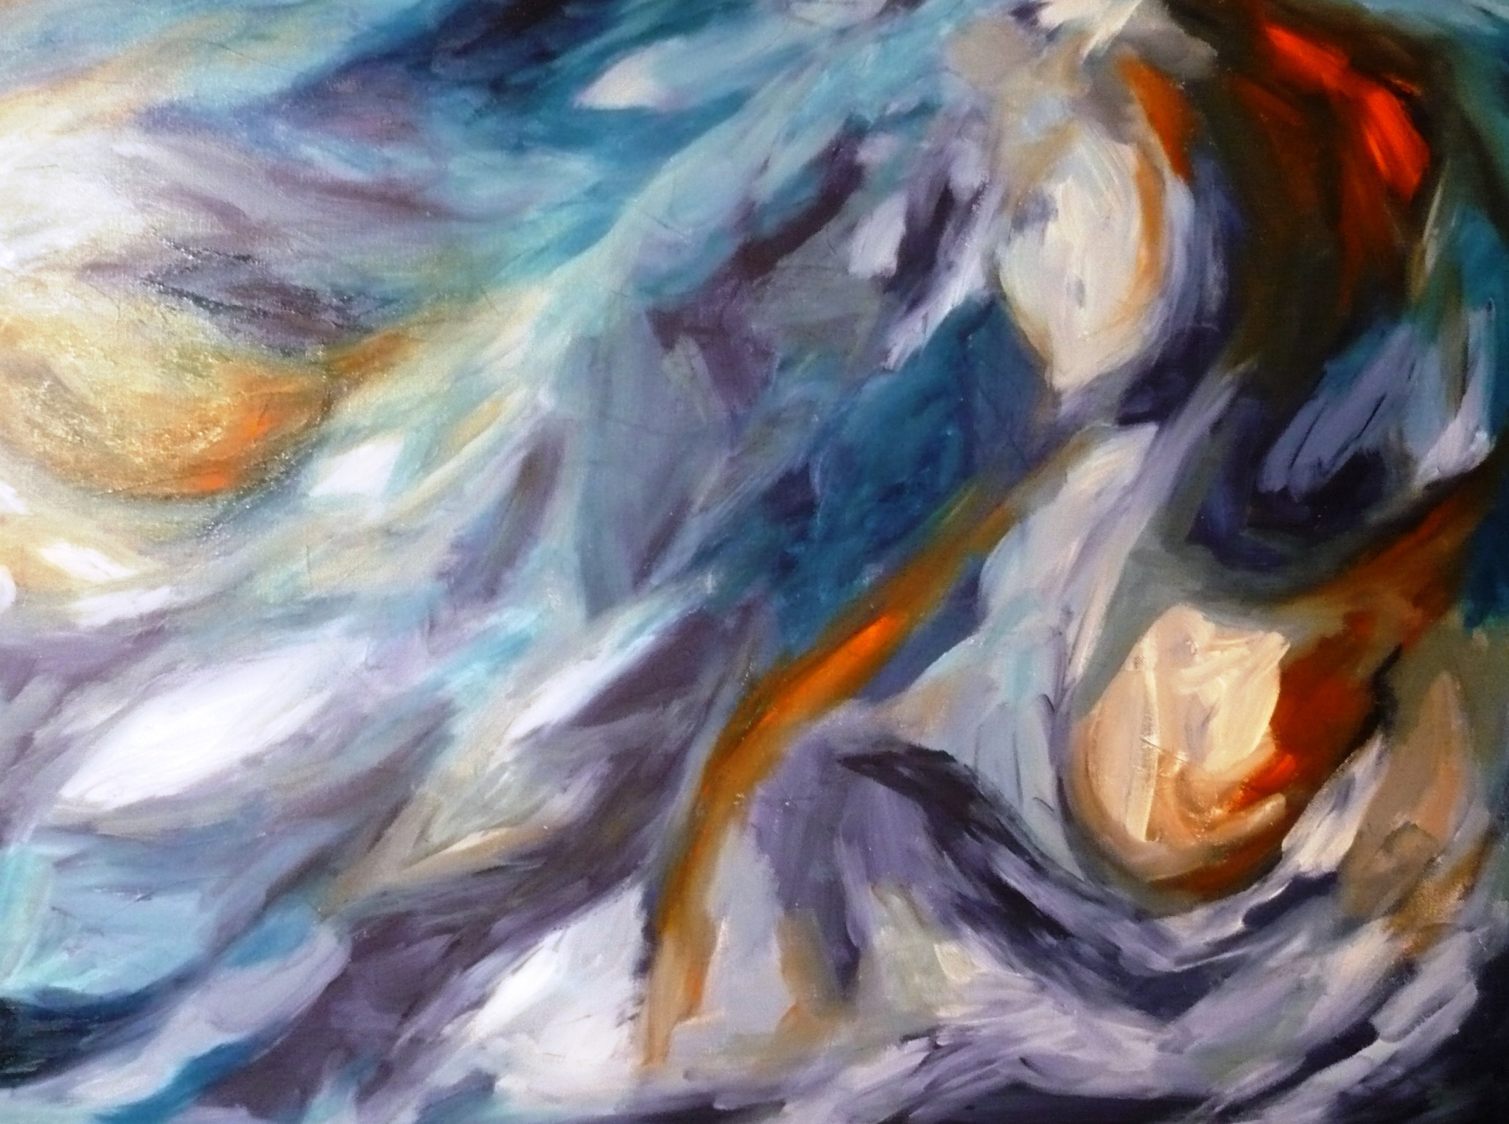

Milano, 31 maggio 2010 – Il Grand Visconti Palace, unico e prestigioso city resort che sorge nella centralissima zona di Porta Romana, presenta la personale di Emanuele Panzera dal titolo “Sfumature del pensiero”, in programma dal 01° al 30 giugno.

Le trenta opere in mostra, tutte olio su tela, rappresentano atmosfere emozionali, descrivono stati d’animo ed esprimono sensazioni e concezioni ideali percepiti con il terzo occhio, quello interiore.

Ogni dipinto vede il colore come unico e camaleontico protagonista, utilizzato magistralmente dal pittore in maniera mutevole e metaforica. In alcuni quadri viene evocato attraverso la forza del pennello, in altri appare esaltato in un gioco di tessiture cromatiche o riportato all’ordine attraverso lunghe e regolari colate laviche.

In ogni tela l’artista appaga sempre l’inquietudine dell’osservatore, donando momenti di autentica energia positiva e invadendo l’opera con un’intensa sensazione di serenità, grazie alla trasparenza dei colori prevalentemente tonali che si fanno trascendenza e poesia, soffusa musica intima. Una dote, questa, che fa apprezzare lo stile pittorico di Emanuele Panzera, il quale riesce con estrema disinvoltura ad elevare l’io artistico a valore universale, percepibile e condivisibile da tutti.

“I suoi quadri divengono così, ancor più, lo specchio del sentire, vedere, trasmettere l’hanimus del Pittore” (Prof. Carlo Savini – Presidente del Centro Internazionale Antinoo per l’Arte).

PROROGATA AL 31 AGOSTO

Mostra personale di Emanuele Panzera

dal 1° al 30 giugno 2010

Incontro con l’artista giovedì 10 giugno dalle ore 18.00

Grand Visconti Palace, viale Isonzo 14 - Milano

Ingresso libero

Orario: da lunedì a domenica dalle ore 9.00 alle ore 20.00

Per informazioni: 02.540341

Emanuele Panzera – Nasce a Milano nel 1965 e sin da giovanissimo dimostra una naturale predisposizione artistica. Il disegno a china e la pittura diverranno presto gli strumenti preferiti per esprimere le proprie pulsioni interiori, i propri sogni, le proprie visioni. Nipote d’arte, fu proprio grazie alla nonna pittrice-aviatrice e giornalista Olga Biglieri Scurto, in arte Barbara, che apprende l’uso delle varie tecniche pittoriche, spaziando dal disegno a china all’acquarello, dalla pittura ad olio all’acrilico. Dal 1986 intensifica la produzione artistica con particolare predilezione verso l’acquarello e sarà proprio questa nuova tecnica ad attirare l’attenzione di Franco Passoni, stimato critico d’arte, che lo inviterà ad esporre alla “Mostra Nazionale di Pittura Premio Città di Monza” oggi “Serrone Biennale giovani”. Negli anni ’90, pur privilegiando la tecnica dell’acquarello, si riavvicina alla pittura ad olio sperimentando l’utilizzo di diverse tecniche e supporti. Tra il 2006 e il 2007 prende parte ad alcuni importanti appuntamenti artistici organizzati dal “Centro Internazionale Antinoo per l’Arte” di Roma. E’ stato recentemente selezionato per partecipare alla settima ed ottava edizione del “Premio Città di Novara” e nell’ottobre 2009 ha tenuto la sua prima mostra personale alla Galleria Angelica di Roma. Nel mese di maggio ha tenuto due mostre personali rispettivamente nella centralissima “Galleria Dom Polonii” di Cracovia e alla “Galleria dietro il Vetro”, presso l’Accademia di belle Arti di Breslavia, riscuotendo un notevole successo.

_______________________________________________________________________________________________________

Grand Visconti Palace

Il Grand Visconti Palace, prestigioso hotel a pochi minuti dal centro di Milano, sorge dalle spoglie di un antico stabile, il mulino Verga, risalente ai primi del ‘900. Oggi, il Grand Visconti Palace si presenta come un vero e proprio Resort in Città in grado di coniugare lo spirito storico dell’edificio e i suoi elementi classici con l’innovazione e i comfort dei tempi moderni. L’hotel, per i numerosi spazi e servizi a disposizione, è la location ideale per i viaggiatori d’affari, ma anche meta ideale dove soggiornare per week-end indimenticabili a Milano e punto di riferimento per la città attraverso iniziative di classe quali brunch, aperitivi, banchetti e feste private. Sviluppatosi su un’area di 12.000 mq, possiede all’interno un centro congressi all’avanguardia, un centro benessere e il parco interno, unico a Milano.

Per maggiori informazioni sul Grand Visconti Palace:

Elena Motta – Ilenia Pielich
Viale Isonzo 14, 20135 Milano
Tel. 02.54069510 Fax 02.54069523
marketing@grandviscontipalace.com
www.grandviscontipalace.com

